TOREK, 7. 4. 2020
SLOVENŠČINA
- OPRAVI VAJO ZA UMIRJANJE. STOPI NA OBE NOGI. 3X GLOBOKO VDIHNI IN IZDIHNI. STOPI NA ENO NOGO IN PAZI NA RAVNOTEŽJE. MIRNO DIHAJ. POSKUSI ZAPRETI OČI. ČE TI GRE, ŠE POČEPNI. ČE SI SE MAJAL ŽE NA ZAČETKU, SE TRUDI UMIRJATI. SAJ BO ŠLO. VAJA DELA MOJSTRA, ČE MOJSTER DELA VAJO, A NE?

- PRIPRAVI DELOVNI ZVEZEK LILI BINE, ZVEZEK S ČRTAMI IN PUŠČICO. ODPRI NA STRANI 32. DOBRO SI OGLEJ SLIČICE ZGORAJ IN ZAPIŠI ČRKO R NA PRAVILNO MESTO V KVADRATEK. ČE ZMOREŠ, ZAPIŠI BESEDE (GLEJ RDEČ OKVIRČEK). NATO PONOVI PRAVILNO PISANJE ČRKE R (OD ZGORAJ NAVZDOL, OD ČRTE DO ČRTE IN NATANČNO (GLEJ RUMEN OKVIRČEK)).

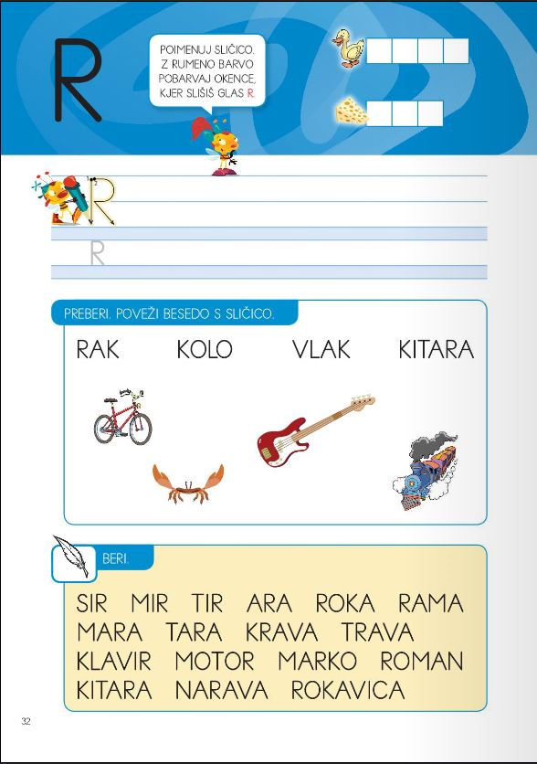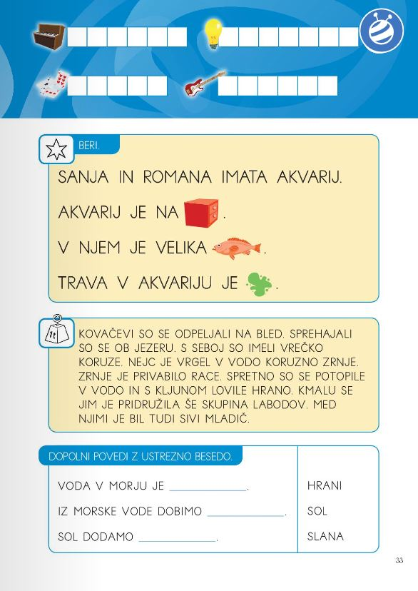

- GLEDE NA TVOJE ZNANJE BRANJA IN PISANJA, BOŠ IZBRAL/A, KATERE NALOGE BOŠ DANES OPRAVIL/A:
NALOGE V MODREM OKVIRJU ALI NALOGE V ZELENEM OKVIRJU ALI NALOGE V ORANŽNEM OKVIRJU.

- PONOVI BRANJE ZLOGOV S ČRKO R S POMOČJO DLANI.
- NA KARTONČKE ZAPIŠI ZLOGE RA, RE, RI, RO, RU, AR, ER, IR, OR, UR. OBRNI JIH NAVZDOL. PO VRSTI ODKRIVAJ ZLOGE IN PREBERI ZLOG, KI JE ZAPISAN NA LISTKU.
- ODPRI DELOVNI ZVEZEK ZA BRANJE NA STRANI 32.
- PREBERI BESEDE IN JIH POVEŽI S SLIČICO. POSKUSI BRATI BESEDE PRI NALOGI OZNAČENI S PERESOM (MODER OKVIRČEK).
- ODPRI ZVEZEK S ČRTAMI NA PRVI PRAZNI STRANI. Z RDEČO BARVICO NAPIŠI NASLOV VAJA. PREPIŠI PRVO VRSTICO BESED PRI NALOGI OZNAČENI S PERESOM.

1. ODPRI DELOVNI ZVEZEK NA STRANI 32 IN 33.
2. PREBERI, KAR JE NA SLIKI OZNAČENO Z MODRIM IN ZELENIM OKVIRJEM (PERO IN ZVEZDA).
3. ODPRI ZVEZEK S ČRTAMI NA PRVI PRAZNI STRANI OZIROMA IZPUSTI ENO VRSTICO IN Z RDEČO BARVICO NAPIŠI NASLOV VAJA.
4. PREPIŠI POVEDI. NAMESTO SLIČICE, LAHKO, ČE ZMOREŠ, NAPIŠEŠ BESEDO (GLEJ ZELEN OKVIRČEK).

PRVA POVED
DRUGA POVED

1. ODPRI DELOVNI ZVEZEK NA STRANI 33.
2. PREBERI BESEDILO PRI NALOGI Z UTEŽJO (GLEJ ORANŽEN OKVIRČEK).
3. ODPRI ZVEZEK S ČRTAMI NA PRVI PRAZNI STRANI. Z RDEČO BARVICO NAPIŠI NASLOV
VAJA.
4. SAM/A SI IZBERI ENO OD NALOG:
- PREPIŠI POVEDI V ZELENEM OKVIRČKU. NAMESTO SLIČIC, NAPIŠI BESEDO.
- NADALJUJ ZGODBO, KI SI JO PREBRAL. NAPIŠI VSAJ 5 POVEDI.
5. REŠI ŠE NALOGO POD UTEŽJO, KJER DOPOLNIŠ POVEDI Z USTREZNO BESEDO.

MATEMATIKA-MERJENJE DOLŽINE

- OGLEJ SI PERESNICO. OŠILI SI BARVICE. UREDI JE PO DOLŽINI OD NAJDALJŠE DO NAJKRAJŠE.
KATERA BARVICA JE NAJKRAJŠA?
KATERA BRAVICA JE NAJDALJŠA?
PRIMERJAJ DVE BARVICI PO DOLŽINI NPR.RDEČA BARVICA JE KRAJŠA OD MODRE BARVICE.

- REŠI NALOGE V DELOVNEM ZVEZKU EN, DVA, TRI NA STRANI 45.

NALOGA 7: KOLEBNICO LAHKO ZAMENJAŠ NPR. S ŠALOM. ZAKAJ SI DOBIL RAZLIČNA MERSKA ŠTEVILA, KO SI MERIL S PEDMI, S STOPALI IN KORAKI? ČE NA VPRAŠANJE NE ZNAŠ ODGOVORITI, MI TO SPOROČI PO ELEKTRONSKI POŠTI.

NALOGA 8: DOLŽINO MIZE IZMERI Z RAZLIČNIMI DOLGIMI BARVICAMI. ZAKAJ SI DOBIL RAZLIČNA MERSKA ŠTEVILA?
ALI MISLIŠ, DA JE TVOJ SOŠOLEC DOBIL ENAKA MERSKA ŠTEVILA KOT TI? ZAKAJ MISLIŠ, DA NE?

NALOGA 9: ČE NIMAŠ SPONK, IZMERI TRAKOVE Z DRUGIM KRAJŠIM PREDMETOM NPR. S KRATKIM VIJAKOM.

- ČE IMAŠ ŠE VOLJO, LAHKO MERIŠ DOLŽINO IN VIŠINO PREDMETOV OKOLI SEBE Z RAZLIČNIMI MERSKIMI ENOTAMI KOT SO PEDI, KORAKI, SVINČNIKI. UŽIVAJ PRI RAZISKOVANJU.
GLASBENA UMETNOST- OGLED GLASBENE RISANKE
OGLEJ SI RISANKO.
https://archive.org/details/126BuddiesThickerThanWater1962/052+++The+Hollywood+Bowl+%5B1950%5D.mkv
USTNO ODGOVORI NA VPRAŠANJA:
- KAKŠNA JE TOMOVA VLOGA NA ZAČETKU RISANKE?
- KOMU DIRIGIRA?
- KAJ IMA TOM V ROKI, KO DIRIGIRA?
- ALI MOGOČE VEŠ, KAKO SE IMENUJE OBLEKA, KI JO IMA NA SEBI?
- NAŠTEJ ČIM VEČ GLASBIL, KI JIH VIDIŠ IN SLIŠIŠ V RISANKI.
- KAKŠNA SE TI GLASBA, KI JO SLIŠIŠ OB GLEDANJU RISANKE? RAZLOŽI.
RISANKO SI LAHKO VEČKRAT POGLEDAŠ, DA BOŠ LAŽJE ODGOVORIL NA VPRAŠANJA.
REŠITVE POŠIČI NA KONCU NAVODIL ZA DANAŠNJI DAN.

ŠPORT-PRESKAKOVANJE OVIR
POIŠČI SI KOTIČEK V NARAVI, KJER NI DRUGIH LJUDI. POSKRBI ZA SVOJO VARNOST.
- TECI OKOLI DREVES, DA ZAČUTIŠ SRČNI UTRIP.
- RAZGIBAJ SVOJE TELO OD GLAVE DO PETA.
- NA TLA POLOŽIMO DVE PALICI. TO JE POTOK, KI GA Z ZALETOM PRESKOČIŠ. POSTOPOMA RAZDALJO MED PALICAMA POVEČUJ.
- ENONOŽNO PRESKAKUJ NIZKE OVIRE, NPR. KRTINE, VEČJE ŠOPE TRAV, LUŽE, KORENINE, POTKO, GRMIČKE.
- POIŠČI PRIMEREN ŠTOR. Z ZALETOM SKOČI NANJ, NATO SESKOČI Z NJEGA. BODI POZOREN, DA NI NA TLEH OVIRE IN DA SO TLA ČIM BOLJ MEHKA.
S ŠTORA LAHKO SKOČIŠ NA RAZLIČNE NAČINE: PRISTANI Z NOGAMA TESNO SKUPAJ, PRISTANI Z NOGAMA NARAZEN, SKOČI, DOTAKNI SE KOLEN IN VARNO DOSKOČI, PRI SKOKU SE OBRNI ZA 180˚, MED SKOKOM OBJEMI KOLENA, BRCNI SE V ZADNJICO.
OPRAVI SKOKE, PRI KATERIH SE POČUTIŠ VARNO.
- V OKOLICI POIŠČI STORŽ IN GA VRŽI ČIM DLJE V DALJAVO. LAHKO TEKMUJEŠ Z DRUŽINSKIMI ČLANI, KDO VRŽE DLJE. POSKRBI, DA PRED SEBOJ NI NIKOGAR, KI BI GA LAHKO POŠKODOVAL.
ČE NIMAŠ MOŽNOSTI ODHODA V NARAVO, LAHKO POSKOKE NAREDIŠ DOMA NPR. S STOLA V OBLAZINJENA TLA. LAHKO NAREDIŠ PO STANOVANJU POLIGON S PREDMETI IN JIH PRESKAKUJEŠ NA RAZLIČNE NAČINE.

REŠITVE TOM IN JERRY:
- DIRIGENT 2. ORKESTRU 3. DIRIGENTSKO PALICO 4.FRAK
- VIOLINE, VIOLONČELO, KONTRABAS, HARFA, ČINELE, POZAVNE, TUBA, ROGOVI, FLAVTE, KLARINETI, TROBENTE IN ŠE KAJ BI SE NAŠLO
- RAZLOŽI SAM

UPAM, DA SI LAHKO REŠEVAL NALOGE ČIM BOLJ SAMOSTOJNO. OSTANI ZDRAV.
UČITELJICA URŠKA IN UČITELJ LOVRO

